## 

## **GEMEENTERAAD STAD MECHELEN**

**SCHRIFTELIJK ANTWOORD OP SCHRIFTELIJKE VRAAG BUITEN DE GEMEENTERAADSZITTING**

**2021/103**

Indiener: M. Hendrickx

Datum indiening: 31 augustus 2021

**Vraag:** **Uilmolenweg parkeren.**

Coördinator: Directie Integraal Stedelijk Beleid (Mobiliteit).

**Antwoord college**

De parkeerproblematiek Uilmolenweg werd geagendeerd op het verleg tussen de dienst mobiliteit en AWV dat eind september 2021 plaatsvond.

Verschillende pistes werden reeds eerder afgetoetst, zoals het voorzien van een parking zodat vrachtwagens hier niet langer moeten parkeren. Er is in deze zone helaas geen terrein beschikbaar om dit mogelijk te maken, aangezien de bewuste percelen nu groenzones en landbouwzones zijn. Ook naar signalisatie, zichtbaarheid en handhaving zijn hier weinig extra mogelijkheden volgens AWV.

In het huidige scenario staan de vrachtwagens/opleggers buiten de bebouwde kom, wat betekent dat ze hier onbeperkt mogen parkeren. Aan het kruispunt met de Stuivenbergbaan werd wel reeds een tiental meter voorzien waar enkel voertuigen van max. 3.5 ton mogen staan om een betere zichtbaarheid te garanderen naar het kruispunt toe.

Verder werd recent een samenwerkingsverband ‘Bereikbare Regio’ aangegaan met Igemo, waarbinnen o.a. de vrachtwagenproblematiek op regionale schaal bekeken zal worden. Aangezien dit een grensoverschrijdende materie is zal er samen met de naburige gemeenten gekeken worden naar een gemeenschappelijke aanpak en alternatieve oplossingen op maat van Mechelen en de buurgemeenten. Ook in het kader van de Vervoersregio zal Mechelen het vrachtwagenparkeren verder onderzoeken. Voka zal deze gesprekken mee ondersteunen zoals opgenomen in de Vervoersregio.

Mechelen, 2 december 2021

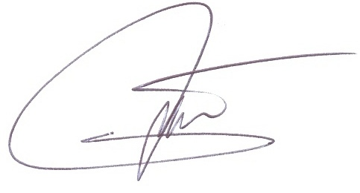

E. Laga A. Vandersmissen

Algemeen directeur Burgemeester wd.